Настройка VPNна Windows 8
1. Выберете пункт Рабочий стол, как показано на скриншоте.
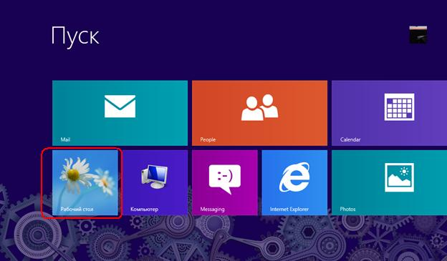
2. Зайдите в пункт Параметры. Переместите курсор в правую часть экрана, в верхний или нижний угол, появится боковая панель Windows 8.
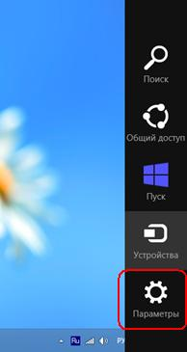

3. Выберите пункт Панель управления
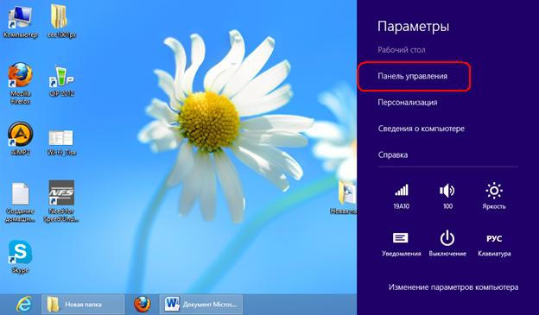
4. Выберите Центр управления сетями и общим доступом
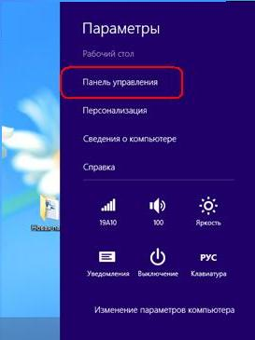

5. Выберите Создание и настройка подключения или сети
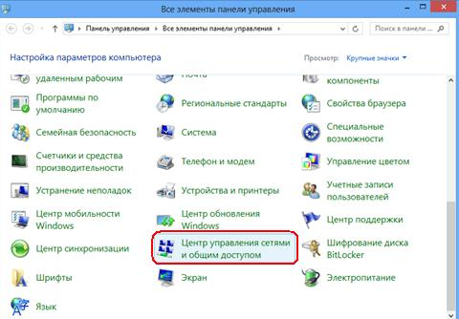
6. В окне настройки подключения выберите Подключение к рабочему месту и нажмите Далее.
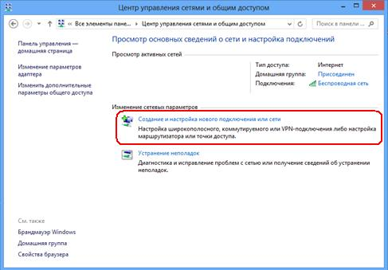

7. Для продолжения нажмите Использовать мое подключение к Интернету.
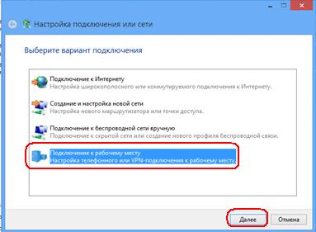
8. В окне подключения к рабочему месту заполните поля Адрес в Интернете – эти данные предоставляет провайдер. И имя объекта назначения – название Вашего подключения, его можно выбрать произвольно, и нажмите Создать.
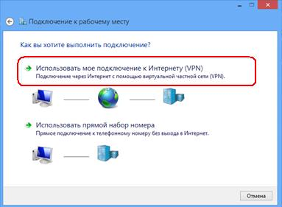

9. Войдите в Панель управления . В Сеть и Интернет нажмите Подключение к Сети. В появившейся панели щелкните правой кнопкой мыши по Вашему VPN-подключению и выберите пункт Просмотр свойств подключения.
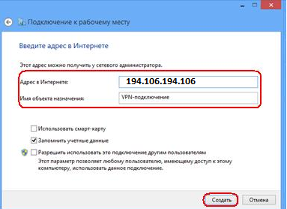
10. В открывшемся окне выберите вкладку Безопасность. И в выпадающем списке Тип VPN – Туннельный протокол точка-точка (PPTP). Нажмите "Ок".
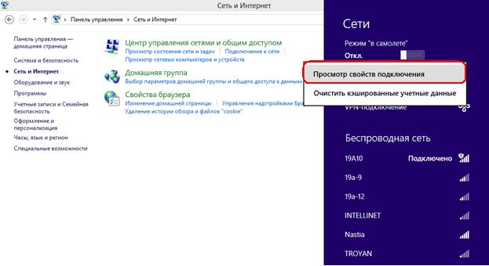

11. Снова зайдите в пункт Сети и Интернет и нажмите Подключить.
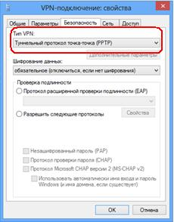
С помощью этих простых манипуляций Вы легко сможете настроить VPN подключение на протоколе PPTP на Вашем устройстве с операционной системой Windows 8. Удачной работы, приятного пользования!

